Categoria &Tipos de Cabos de Rede

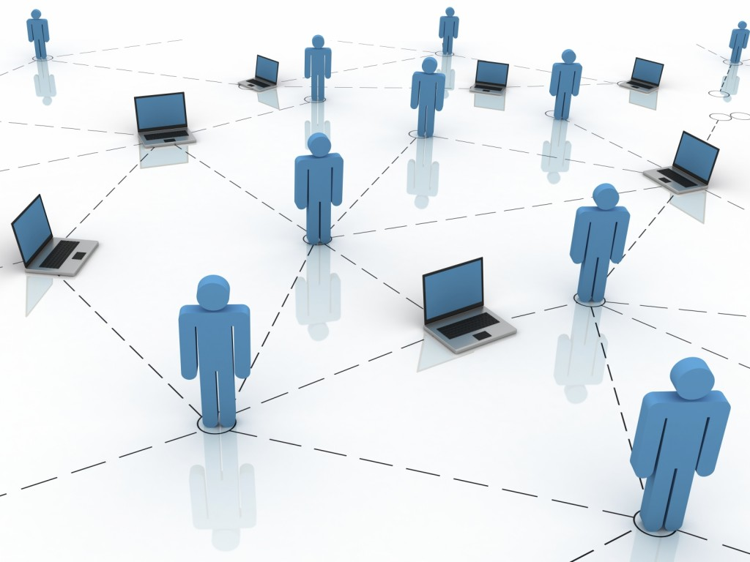

**Curso:** Técnico de Informática e Sistemas

**UFCD 0771 –** Conexões de Rede

**Trabalho realizado por:**

Andreia Sobreira

Data: 18/01/2018

Índice Automático

Categoria/tipos de Cabos de Rede

Numa rede de computadores, o meio físico de transmissão, é o canal de comunicação pelo qual os computadores enviam e recebem os sinais que codificam a informação. Para estabelecer a ligação utiliza-se um tipo de cabo, de entre vários existentes para o efeito.

As redes e sistemas de comunicação entre computadores que funcionam sem cabos, utilizam a propagação de ondas no espaço – comunicações wireless ou sem fios.

O sistema de cabos usado numa rede designa-se por cabling.

**Existem dois grupos principais de cabos:**

* **Cabos elétricos**: normalmente são cabos de cobre (ou de outro material condutor), que transmitem os dados através de sinais elétricos.
* **Cabos ópticos/cabos de fibra óptica:** que transmitem a informação através de sinais ópticos ou luminosos.

**Os cabos elétricos mais utilizados em redes podem ser de dois tipos:**

* Cabos de pares trançados (twisted-pair cable),
* Cabo coaxial (coaxial cable).

**Cabos de pares trançados:**

Os cabos de pares trançados são constituídos por um ou vários pares de fios de cobre. Os dois fios de cada par estão enrolados em torno um do outro, com o objetivo de criar à sua volta um campo eletromagnético que reduz a possibilidade de interferência de sinais externos.

São cabos de fácil instalação, de baixo custo e com boas características de transmissão.

**Onde são utilizados?**

Nas linhas telefónicas, em redes locais e em redes alargadas (que utilizam as linhas telefónicas). Existem MAN e WAN com sistemas de transmissão próprios, independentes das linhas telefónicas.

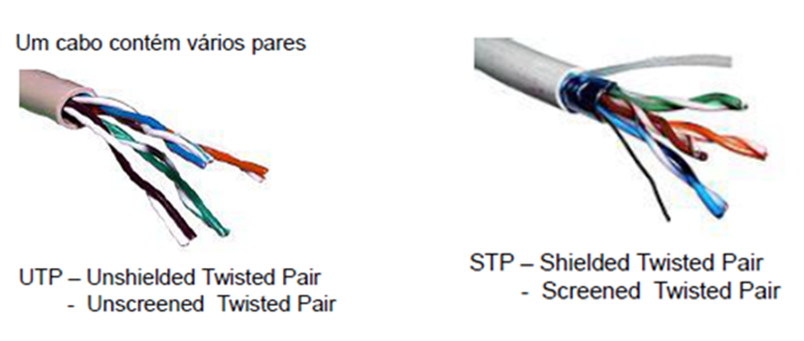**Existem duas modalidades de cabos:**

**Cabos UTP** – *Unshielded Twisted Pair* (Par Trançado sem Blindagem).

Este tipo de cabo é constituído por quatro pares de fios entrelaçados e revestidos por uma capa de PVC (plástico).

Os cabos deste tipo são mais baratos que os blindados e é mais fácil de manusear e instalar.

Permite taxas de transmissão de até 100 Mbps com a utilização do cabo CAT 5e.

É o cabo mais usado em redes domésticas e em grandes redes industriais. É o mais barato para distâncias até 100 metros; para distâncias maiores utilizam-se cabos de fibra óptica.

A falta de blindagem deste tipo de cabo faz com que não seja recomendada a sua instalação próximo a equipamentos que possam gerar campos magnéticos (fios de rede elétrica, motores, inversores de frequência) e também não podem ficar em ambientes com humidade.

**Cabos STP** – *Shielded Twisted Pair* (Par Trançado Blindado (cabo com blindagem).

Este tipo de cabo é semelhante ao UTP, constituído por quatro pares de fios entrelaçados, mas possui uma blindagem, pois é revestido por uma malha metálica. É recomendado para ambientes com interferência eletromagnética acentuada.

Possui um custo mais elevado do que o UTP, por ser blindado. Se o ambiente onde se pretende utilizar for húmido, com grande interferência eletromagnética, com distâncias acima de 100 metros ou exposto diretamente ao sol é aconselhável o uso de cabos de fibra óptica.

Os cabos UTP ou STP são muito comuns e usados, normalmente, em equipamentos para internet de banda larga como ADSL e Televisão por cabo, para ligar a placa de rede aos *Hubs, Switch* ou *Roteador*.

Atualmente os cabos UTP mais usados em redes locais de computadores são os da categoria 5, uma vez que são os mais fiáveis e os únicos que permitem taxas de transmissão de 100Mbps.

Existem 5 categorias de cabos UTP. Os cabos UTP utilizam conectores do tipo RJ-45 para ligação às placas de rede e outros elementos de ligação.

Cabos coaxiais

Este tipo de cabo é constituído por diversas camadas concêntricas de condutores e isolantes, daí o nome coaxial.

No seu interior existe um fio de cobre, ouro, diamante e rubi condutor, revestido por um material isolante e rodeado por uma blindagem.

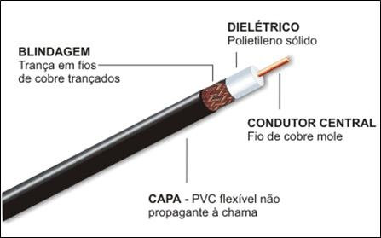

**Onde são utilizados?**

São do mesmo tipo dos que são usados em aparelhos de televisão (para ligação à antena) ou em aparelhos de vídeo;

* Em redes de computadores;
* Ligações de áudio;
* Ligações de sinais de radiofrequência para rádio e TV - (Transmissores/ receptores);
* Ligações de radioamador;
* Ainda são utilizados em telecomunicações.
* A velocidade máxima de transmissão é de 20 Mb/s. Foi utilizado até meados dos anos 90.

**Existem dois formatos principais de cabos coaxiais**:

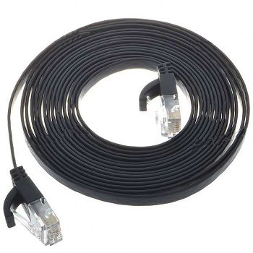

**Thin Ethernet** (também designada por thinnet ou 10base2).

É um Cabo coaxial fino, Capacidade de transmissão de 10 Mbps, Extensão máxima de segmento de rede de 185 metros. As ligações às placas de rede dos computadores são feitas através de conectores BNC.

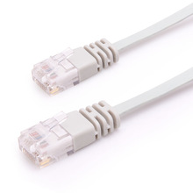

**Thick Ethernet** (também designado por thicknet ou 10base5).

É um Cabo coaxial grosso, com uma Taxa de transmissão semelhante ao anterior, mas com uma extensão máxima de segmento de rede de cerca de 500 metros. As ligações às placas dos computadores não são feitas diretamente, mas através de dispositivos específicos, chamados *transceivers* (*transmiter + receiver).*

**Características dos cabos coaxiais:**

* Grande resistência a interferências.
* Taxas de transmissão razoáveis.
* Alguma flexibilidade em termos de conexões.
* Foram durante algum tempo foram bastante utilizados em redes locais.

**Nota:** Atualmente este tipo de cabo já praticamente não é utilizado. Os cabos UTP, vieram substituir os cabos coaxiais, uma vez que estes proporcionam melhores taxas de transmissão ao serem utilizados com *hubs*. Existe uma maior flexibilidade de instalação e melhores condições de manutenção.

**Vantagens:**

* Fácil instalação.
* Barato.
* Resistência a interferências eletromagnéticas.
* Taxas de transmissão razoáveis.
* Flexibilidade.

**Desvantagens:**

* Mau contacto.
* Difícil manipulação.
* Lento para muitos micros.
* Em geral utilizado em topologia Bus.

**Cabos de fibra óptica:**

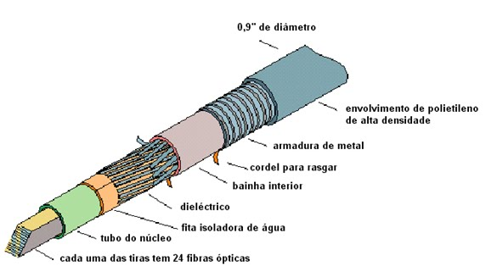

Os cabos de fibra óptica transmitem os dados através de sinais ópticos (fotões), em vez de sinais elétricos (eletrões). Estes consistem em núcleos de fibras de vidro ou plástico especial (dióxido de sílica puro); essas fibras são rodeadas por um revestimento (cladding), o conjunto é protegido por um revestimento externo.

Os sinais luminosos são transmitidos no interior das fibras incluídas no núcleo, mas com a contribuição do revestimento, que reflete a luz de modo a que ela seja transmitida através da fibra, com um reduzido índice de perda ou dissipação. As fibras ópticas possuem características que as tornam num excelente meio para a transmissão de dados (sinais digitais), porque é completamente imune a interferências eletromagnéticas.

Permite transportar os sinais digitais sem perdas através de distâncias superiores às conseguidas por outro tipo de cabos. Proporciona taxas de transmissão mais elevadas que qualquer outro meio. As fibras podem ser agrupadas em número elevado num mesmo cabo, mantendo uma espessura reduzida (por exemplo 1 000 fibras por cabo).

Usam fibra óptica e são capazes de transmitir vários triliões de bits por segundo (Gbps). As “almas” condutoras ou núcleos – que conduzem à velocidade da luz – podem ter entre 50 e 100 mm de diâmetro.

É um excelente meio para transmitir sinais digitais, permitem efetuar um elevado número de transmissões em simultâneo, com elevadas taxas e transmissão.

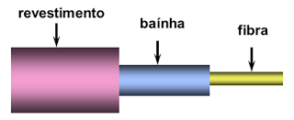

É o meio de transmissão mais adequado para os sistemas de comunicação mais exigentes (efetua um elevado número de transmissões em simultâneo, com elevadas taxas de transmissão e grande fiabilidade).

As fibras ópticas constituem assim o meio de transmissão ideal para a construção das designadas “auto-estradas da informação”. Contudo, a tecnologia das fibras óptica ainda tem custos relativamente elevados, quando comparados com os outros tipos de cabos, o que tem sido um factor impeditivo da sua difusão em larga escala.

Não se justifica a sua utilização em pequenas redes locais, uma vez que os cabos eléctricos conseguem bons desempenhos com preços mais reduzidos.

**Vantagens:**

* Enorme velocidade de transmissão.
* Imunes a interferências eletromagnéticas.
* Menor perda de sinal.
* Maiores distâncias sem necessidade de repetidores.
* Alta taxa de transferência.
* Espessura mais fina, mais leves.

**Desvantagens:**

* Muito caro (cabos, acessórios, mão de obra).
* Difícil de instalar.
* Quebra com facilidade.
* Difícil de ser remendado.
* Injustificada a utilização em redes locais.

Tipos de redes

Existem diversos tipos de redes (privadas), de acordo com a sua dimensão (em termos de número de máquinas), a sua velocidade de transferência de dados e a sua extensão. As redes privadas são redes que pertencem a uma mesma organização.

Consideram-se geralmente **três categorias de redes**:

- **rede LAN** (local area network),

- **rede MAN** (metropolitan area network),

- **rede WAN** (wide area network).

Há, também, **dois outros tipos de redes**: **a TAN** (Tiny Area Network), idêntica à LAN mas menos vasta (2 a 3 máquinas) e a **CAN** (Campus Area Network), idêntica à MAN (com uma banda larga máxima entre todos as LAN da rede).

O que as diferencia umas das outras?

**Rede LAN**

LAN quer dizer Local Area Network (em português, Rede Local) e representa um grupo de computadores que pertencem a uma mesma organização e que estão conectados entre eles, numa pequena área geográfica, por meio de uma rede, frequentemente através de uma mesma tecnologia (a mais usada é a Ethernet).

Uma LAN representa uma rede em sua forma mais simples. A velocidade de transferência de dados de uma rede local varia de 10 Mbps (para uma rede ethernet, por exemplo) a 1 Gbps (em FDDI ou Gigabit Ethernet, por exemplo). A dimensão de uma rede local pode atingir até 100 ou mesmo 1.000 usuários.

Ampliando o contexto da definição aos serviços oferecidos pela rede local, podemos distinguir dois modos de funcionamento, em um ambiente de igual para igual (em inglês peer to peer e, em português, ponto a ponto), no qual não há um computador central e cada computador tem um papel similar e em um ambiente cliente/servidor, no qual um computador central fornece serviços de rede aos usuários.

**Rede MAN**

As MAN (Metropolitan Area Network ou Redes Metropolitanas) interligam várias LAN geograficamente próximas (no máximo, há algumas dezenas de quilômetros) com débitos importantes. Assim, uma MAN permite comunicar dois pontos como se ambos fizessem parte de uma mesma rede local. Uma MAN é formada por roteadores ou switches interligados por conexões de débito elevado (em geral, em fibra óptica).

**Rede WAN**

Uma WAN (Wide Area Network ou rede vasta) conecta várias LANs entre si, através de grandes distâncias geográficas. Os débitos à disposição numa WAN resultam de uma arbitragem com o custo das conexões (que aumenta com a distância) e podem ser fracas. As WAN funcionam graças a roteadores que permitem escolher o trajeto mais adequado para atingir um ponto (nó) da rede. O mais conhecido dos WAN é a Internet.

Equipamentos de rede Ativos VS Passivos

**Equipamento Ativo:**

Conjunto de dispositivos alimentado a energia elétrica que serve de base a transporte de dados.

**TIPOS DE INTERLIGAÇÃO:**

* Interligação equipamentos – Placa de rede, *Hub*, *Switch*
* Interligação de redes locais – *Router*, *Bridge*

**PLACA DE REDE:**

É um dispositivo de *hardware* responsável pela comunicação entre os computadores de uma rede.

***HUB*:**

É o processo pelo qual se transmite ou difunde determinada informação, tendo, como principal característica, que a mesma informação é enviada para muitos receptores ao mesmo tempo (*broadcast*).

***SWITCH*:**

É um dispositivo utilizado em redes de computadores para reencaminhar pacotes (*frames*) entre os diversos nós. Possuem portas, assim como os *hubs* a principal diferença é, o computador segmenta a rede internamente, sendo que a cada porta corresponde um domínio de colisão diferente, isto é, não haverá colisões entre pacotes de segmentos diferentes.

***BRIDGE:***

É um dispositivo de rede que cria uma rede agregada a partir de várias redes de comunicações ou vários segmentos de rede. Um dispositivo com esta função é chamada de ponte de rede, ou *network bridge* . A operação de uma ponte ou *bridge* é diferente daquela de um router, que permite que várias redes diferentes se comuniquem independentemente, permanecendo distintas entre si.

**EQUIPAMENTO PASSIVO:**

São dispositivos que não interferem com os dados ou sinais que passam por ele e que permitem a interligação do equipamento ativo (material físico) e não necessita de energia elétrica e não muda o sinal.

**EXEMPLOS DE EQUIPAMENTOS PASSIVOS:**

* 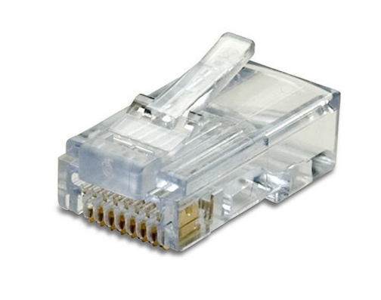Ficha Rj45 - ISO 78/ 87
* 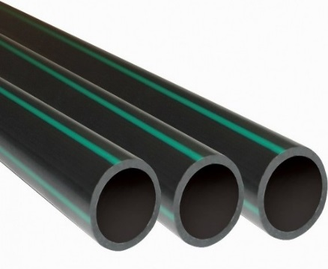Tubo de polietileno (passar cabos pela parede ou pelo chão)
* Esteira metálica

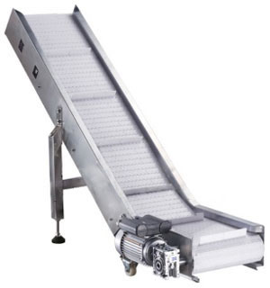

* Régua de alimentação

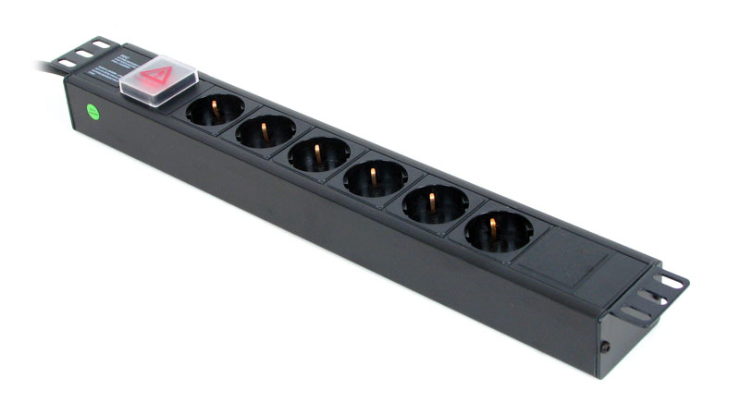

* Régua de distribuição

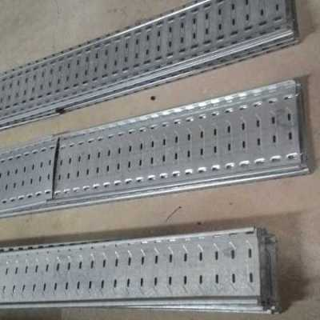

WebGrafia:

<http://infocila.blogspot.pt/p/tipos-de-cabos_24.html>

<http://br.ccm.net/contents/259-tipos-de-redes#quais-sao-os-tipos-de-redes>

<https://joanacarvalho836.wordpress.com/equipamento-ativo-vs-equipamento-passivo/>

<https://www.google.pt/search?biw=1280&bih=918&tbm=isch&sa=1&ei=kIlgWqWzH9GPmgXp467wCg&q=Thick+Ethernet+&oq=Thick+Ethernet+&gs_l=psy-ab.3..0i19k1l2j0i30i19k1.86116.86116.0.88065.1.1.0.0.0.0.235.235.2-1.1.0....0...1c.1.64.psy-ab..0.1.234....0.VCJjjNaKIQw#imgrc=_>